Знакомство с профессией повар

**Отгадать загадку:**

Ходит в белом колпаке

С поварешкою в руке.

Он готовит нам обед:

Кашу, щи и винегрет. (**повар)**

Повар - это человек, который работает на кухне. Готовит вкусную полезную еду.

- Какая одежда у повара?

-Кто нам в садике готовит еду?

Для чего нам нужны кастрюли? (ответ детей)

-Каким размером бывают кастрюли? (ответ детей)

 -А для чего поварёшка?(ответ детей)

-А сковорода? (ответ детей)

-А что делаем на разделочной доске? (ответ детей).

Как это можно всё назвать одним словом? (ответ детей)

Кто знает ребята, для чего нужны нам прихватки (ответ детей).

А как вы думаете, для чего нужна посуда? (ответ детей).

А есть посуда, из которой едят. Как вы думаете, из какой посуды едят? (ответы детей).

**Давайте посмотрим теперь на картинку:**

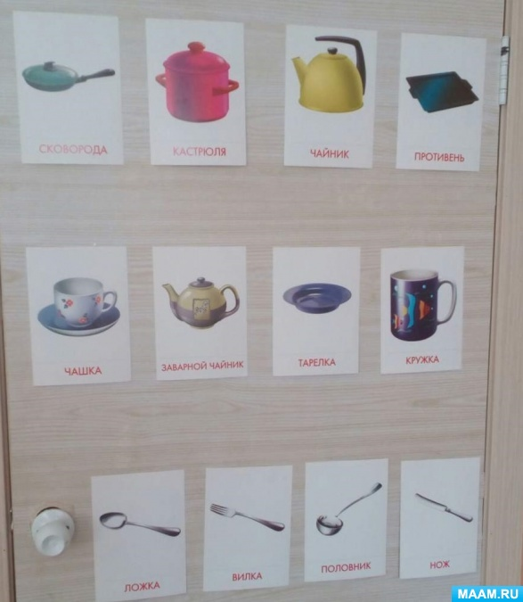

**Пальчиковая гимнастика:**

Мы делили апельсин! (кулачок - "апельсин" перед собой)

Много нас (левая рука растопырена - это "мы")

А он один (взгляд переводим на кулачок)

Эта долька для котят (отгибаем один пальчик)

Эта долька для утят (отгибаем другой пальчик)

Эта долька для ужа (отгибаем третий пальчик)

Эта долька для чижа (четвертый)

Эта долька для бобра (пятый)

А для волка кожура! (встряхиваем бывшим кулачком - словно кожурой)

Разозлился волк - беда,

Разбегайтесь кто куда!

**Теперь давайте полепим.**

Мы сейчас все вместе приготовим баранки и крендельки. Чтобы сделать баранку нужно скатать длинную колбаску , соединить ее концы и пальчиком их придавить, чтобы они крепко держались.

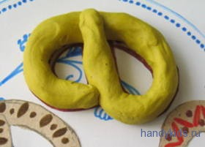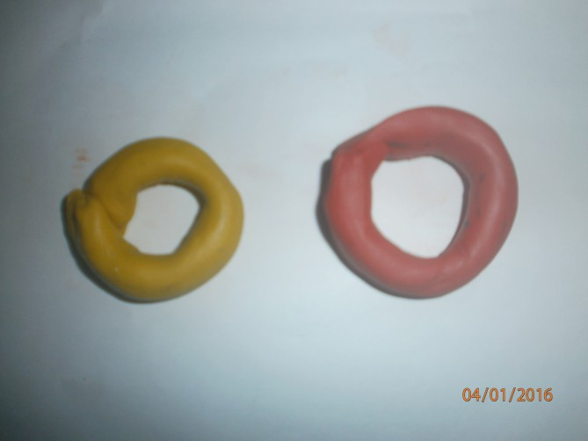

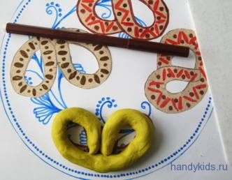

Подведём итог про какую профессию мы сегодня разговаривали? Хотели ли вы работать поваром? Почему?